西 安 欧 亚 学 院 文 件

西欧教字〔2017〕12号

关于调整教学委员会成员的决定

为推进学校质量战略目标的实现，提升学校教学质量与品牌形象，深化教育教学改革，经校长办公会研究决定，调整西安欧亚学院教学委员会人员构成如下（按姓氏笔画排名）：
顾 问：张美云、查建中、赵炬明、鲁百年
主 任：胡建波
副主任：刘瑾
委 员：王艳、闫晋瑛、李正、张乐芳、杨政、赵军镜
贺敏娟、殷颖迪、戚世梁
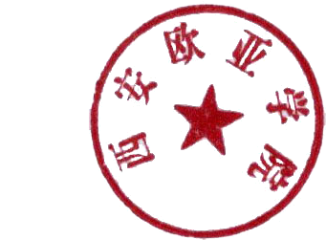
秘书长：张娜
以上决定自发文之日起执行。

西安欧亚学院
2017年5月18日

西安欧亚学院办公室 2017年5月18日印发

